

ПРЕСС-РЕЛИЗ
Росреестр объявил конкурс на лучшего специалиста МФЦ

Абакан, 11 апреля 2019 года, – Конкурс профессионального мастерства «Лучший специалист ГАУ РХ «МФЦ Хакасии» по приему документов на учетно-регистрационные действия объявил Росреестр Хакасии. Цель конкурса – стимулирование специалистов МФЦ, принимающих от граждан заявления и пакеты документов на регистрацию прав собственности или постановку на кадастровой учет объектов недвижимости, работать качественно, совершенствовать свои навыки и повышать профессиональный уровень.
Конкурс проводится по двум номинациям: «Лучший специалист ГАУ РХ «МФЦ Хакасии» по приему документов на государственную регистрацию и(или) государственный кадастровый учет в муниципальных образованиях с населением более 40 тысяч жителей» и «Лучший специалист ГАУ РХ «МФЦ Хакасии» по приему документов на государственную регистрацию и(или) государственный кадастровый учет в муниципальных образованиях с населением менее 40 тысяч жителей». В каждой из номинаций предусмотрены победители, занявшие 1, 2 и 3 призовые места.
В конкурсе оцениваются как теоретические профессиональные знания конкурсантов, так и уровень их практических умений и навыков.
В настоящее время конкурсанты прошли входное тестирование (отвечали на вопросы по порядку приема документов на регистрацию прав или кадучет). Следующее – промежуточное – тестирование состоится в июне, а в сентябре – итоговое тестирование. Практические знания конкурсантов оцениваются по соотношению числа принятых от граждан и обработанных документов числу ошибок, допущенных при приеме документов.
Подведение итогов и награждение победителей состоится в конце октября текущего года.
Наталья Асочакова, заместитель руководителя Управления Росреестра по РХ:
- Росреестр заинтересован в высоком уровне приема документов жителей Хакасии специалистами МФЦ, ведь от этого зависят и сроки, и качество учетно-регистрационных процедур. У нас даже создана рабочая группа по контролю качества приема документов для достижения отличных показателей целевых моделей, стоящих перед нами, - «Регистрация права собственности на земельные участки и объекты недвижимого имущества» и «Постановка на кадастровый учет земельных участков и объектов недвижимого имущества». Наша задача – зарегистрировать права граждан в установленные сроки, провести процедуру удобно, без приостановлений и тем более отказов. Для этого мы регулярно обучаем специалистов МФЦ, проводим для них семинары, консультируем по телефону, а для контроля их работы – ежеквартально проводим «контрольные закупки». И еще в этом году объявили конкурс.
Анна Осикова, начальник отдела контроля качества и эффективности ГАУ РХ «МФЦ Хакасии»:
- Конкурсы профмастерства у нас проводятся ежегодно, называются «Лучший по профессии». А вот такое соревнование на лучшего по приему именно документов, предназначенных для Росреестра, проводим впервые. Вообще все наши специалисты, оказывающие услуги в окнах, - универсальны. То есть к ним обращаются с документами и вопросами не только по линии Росреестра. И могу с гордостью сказать: наши специалисты компетентны во всех вопросах, может, не так глубоко, как именно сотрудники соответствующих ведомств, но достаточно для приема документов и первичных консультаций граждан. Услуги Росреестра – самые востребованные в МФЦ. Каждый третий заявитель обращается именно за регистрацией недвижимости.
Что касается конкурса, объявленного Росреестром, то в нем участвуют 77 наших сотрудников (что составляет половину от общего числа специалистов на приеме). Как показало предварительное тестирование, средний балл правильных ответов составляет 76%, неплохой результат, учитывая, что многие из конкурсантов имеют опыт работы по приему документов от 6 месяцев.
Наталья Киселева и Мария Богачева, участницы конкурса:
- Участие в конкурсе для нас проходит спокойно, нет тревог и волнений. Ведь это - наша работа, ежедневные постоянные будни. Поэтому все вопросы, что были в тесте, нам знакомы и понятны. Трудно сейчас предвидеть, кто именно из наших коллег победит, мы все надеемся на победу. Но будем рады и друг за друга и обязательно поздравим самых лучших из нас.
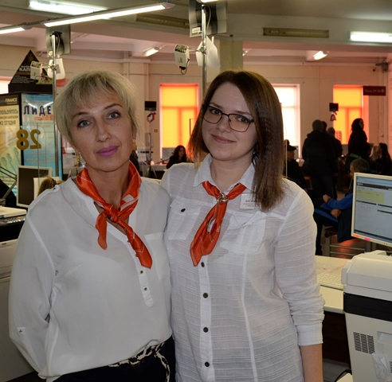
В последнее время наблюдаем наплыв абаканцев, которые хотели бы оформить дачные свои домики как жилые. Это актуально и владельцам маткапитала (дачные дома не так дороги, как объекты капстроительства), и просто малоимущим, нуждающимся в абаканской прописке. Если еще год назад мы принимали документы на регистрацию жилых строений, причем достаточно было просто деклараций, точных границ не требовалось, то сегодня законы ужесточаются. И теперь права на жилые помещения можно зарегистрировать при соблюдении очень многих условий.

Контакты для СМИ
Наталья Жукова
специалист по связям с общественностью и СМИ
655017, Абакан, улица Вяткина, 12, 2 этаж
8 (3902) 23-97-05
19press_rosreestr@mail.ru
www.rosreestr.ru
https://twitter.com/19press
https://vk.com/club109001977
https://ok.ru/group/53874212339834
https://www.facebook.com/%D0%A0%D0%BE%D1%81%D1%80%D0%B5%D0%B5%D1%81%D1%82%D1%80-%D0%A5%D0%B0%D0%BA%D0%B0%D1%81%D0%B8%D1%8F-293511864473168/?modal=admin_todo_tour

